事務局使用欄
受付日
受講No.

提出日 2026年 月 日

文京学院大学大学院 履修証明プログラム
受講願書
フリガナ
氏 名 |  | ㊞
文京学院大学大学院 学長殿

文京学院大学大学院履修証明プログラムの受講を希望しますので、許可くださるようお願いいたします。

受講希望講座（希望する講座に✔してください）
保健医療科学  研究科 | ☐ | 1. | 摂食嚥下リハビリテーション講座
保健医療科学  研究科 | ☐ | 2. | 臨床と研究をつなぐ運動解析講座
保健医療科学  研究科 | ☐ | 3. | 顕微鏡検査のプロ「臨床顕微鏡検査師」養成講座
福祉医療マネジメント  研究科  （いずれか1講座のみ） | ☐ | 4. | 地域包括ケアと多職種連携の実践講座
福祉医療マネジメント  研究科  （いずれか1講座のみ） | ☐ | 5. | 多職種連携と福祉医療組織マネジメント講座
福祉医療マネジメント  研究科  （いずれか1講座のみ） | ☐ | 6. | 多職種連携による人材育成と教育実践講座

フリガナ | 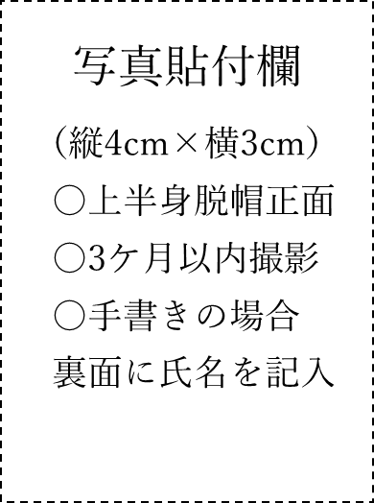 |  |  |  |  |  |  |  |  |  |  |  |  |  | 性別
氏 名
生年月日 | 西暦 |  |  |  |  | 年 |  |  |  | 月 |  |  |  | 日 | ( |  |  |  | 歳）
ローマ字  氏 名  （外国籍の方のみ記入） |  |  |  |  |  |  |  |  |  |  |  |  |  |  | 国籍  （外国籍の方のみ記入）
現住所  連絡先 | 〒 |  |  |  |  |  |  | （電話） |  |  |  |  |  |  |  |  |  |  |  |  | （携帯）
Email
緊急時  連絡先 | 〒 |  |  |  |  |  |  |  | （電話） |  |  |  |  |  |  |  |  |  |  | （携帯）
緊急時  連絡先 | （本人との続柄） |  |  |  |  |  |  |  |  |  |  |  |  |  | （氏名）

年  （西暦） | 月 | 学 歴
年  （西暦） | 月 | ※高等学校卒業以降を記載。  ※大学や大学院における科目等履修生、研修生、研究生等の特別学生としての学歴・在籍の履歴は記入不要です。
年  （西暦） | 月 | 職 歴
年  （西暦） | 月 | ※記入欄が不足する場合はA4サイズの別紙をご用意のうえ続きを記入してください。
年  （西暦） | 月 | 資 格・免 許

